EXAMEN FINAL – DESARROLLO BACKEND CON SPRING BOOT Proyecto:
Sistema de Gestión de Proyectos y Tareas (Trello / Jira Simplificado)
Objetivo General Desarrollar una API REST profesional utilizando Spring Boot para la administración de proyectos y tareas colaborativas. El sistema deberá permitir gestionar usuarios, proyectos, tareas, comentarios y estados de las tareas aplicando buenas prácticas de desarrollo backend.

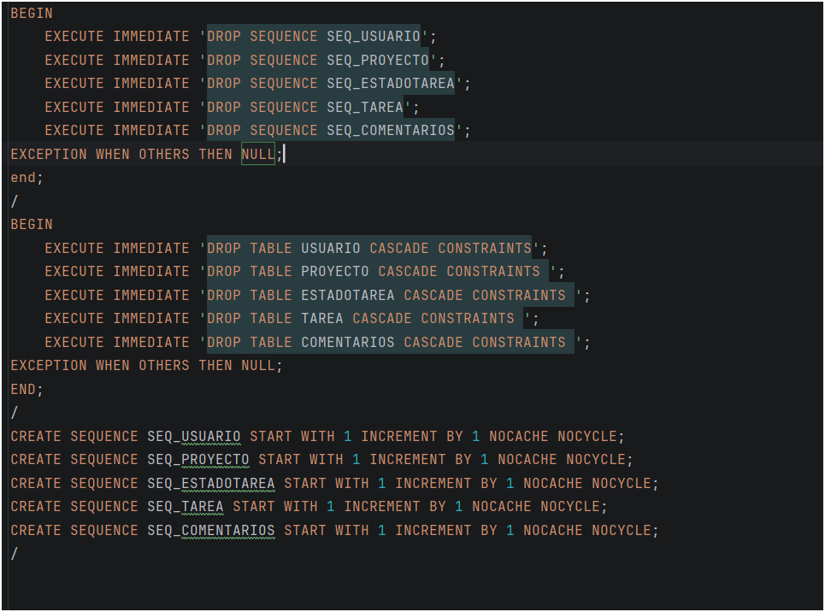
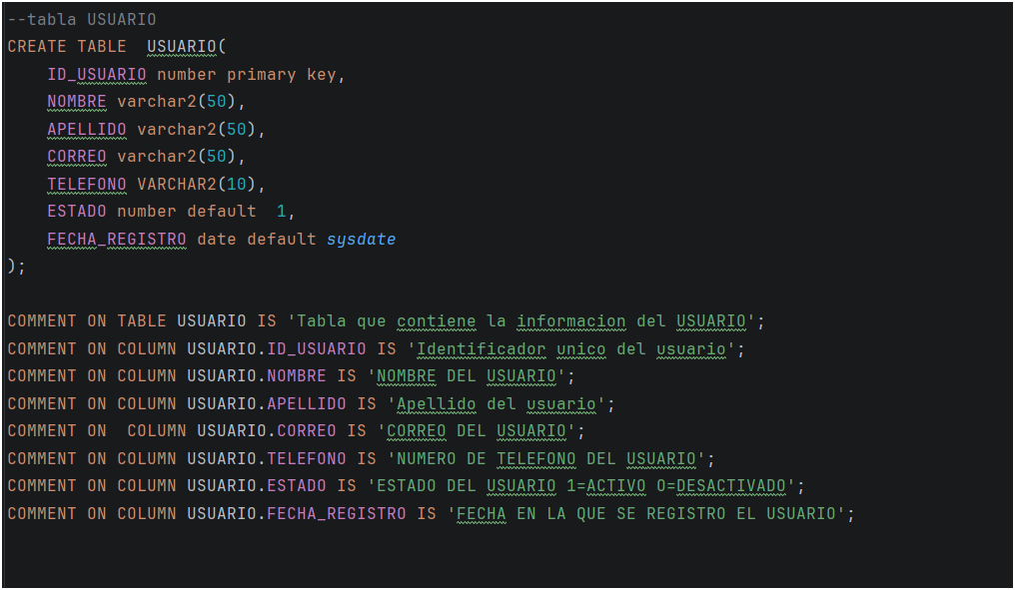

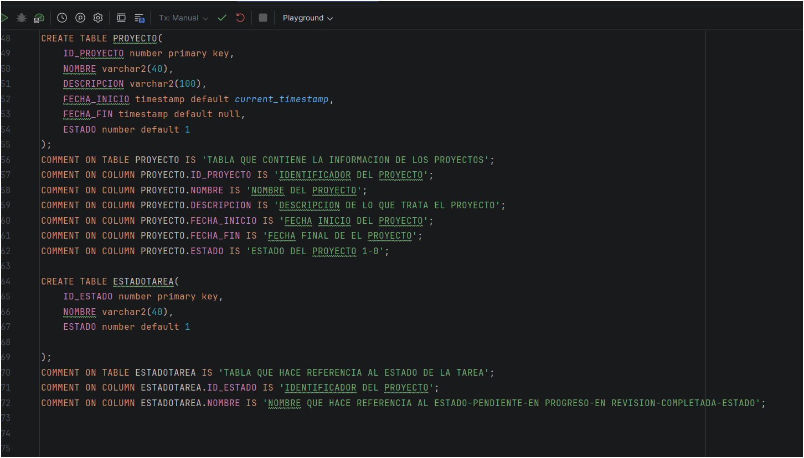

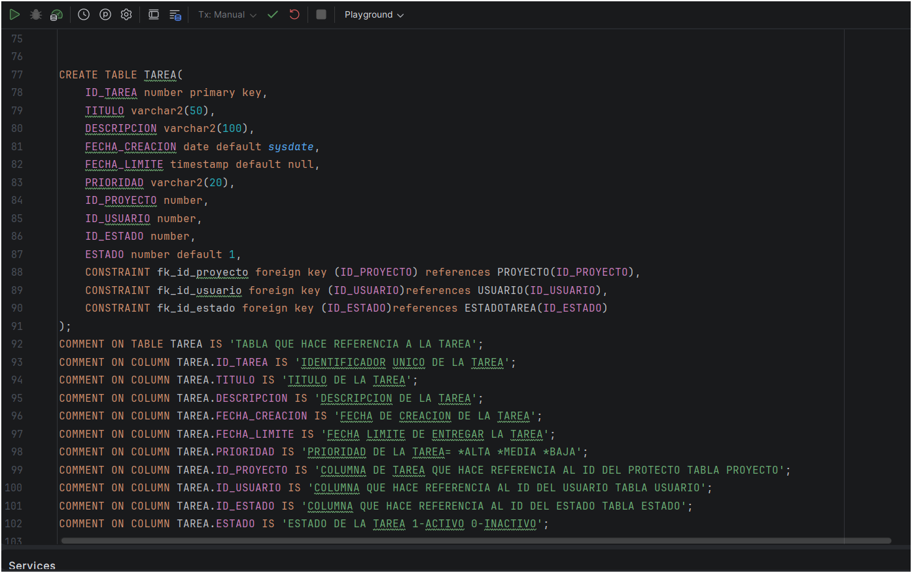

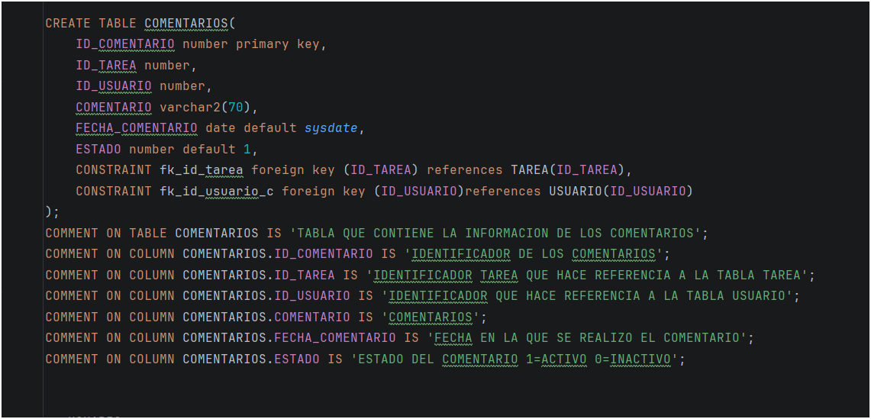

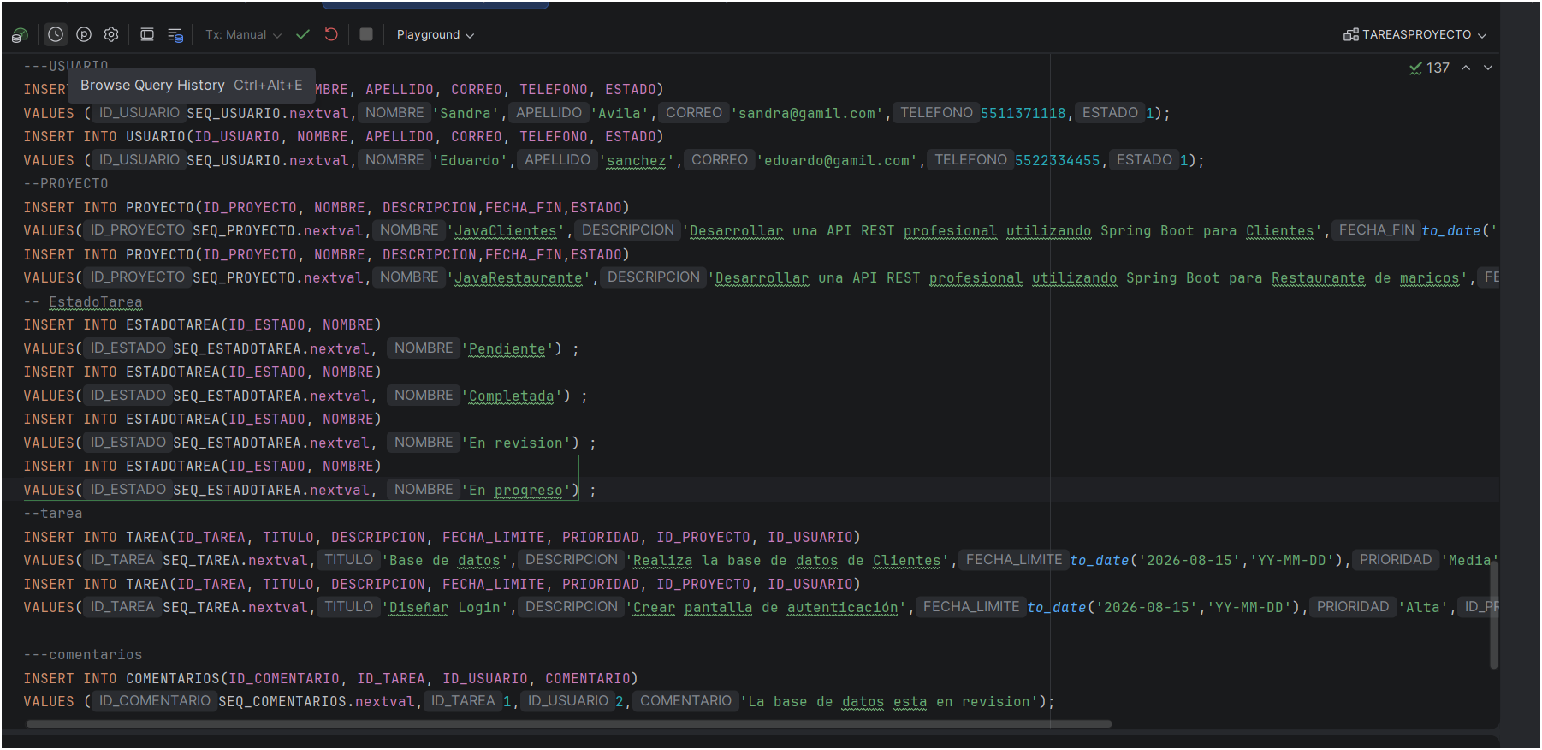

Evidencia: uso de Endpoints.
1. Registrar Usuario
POST /api/usuarios
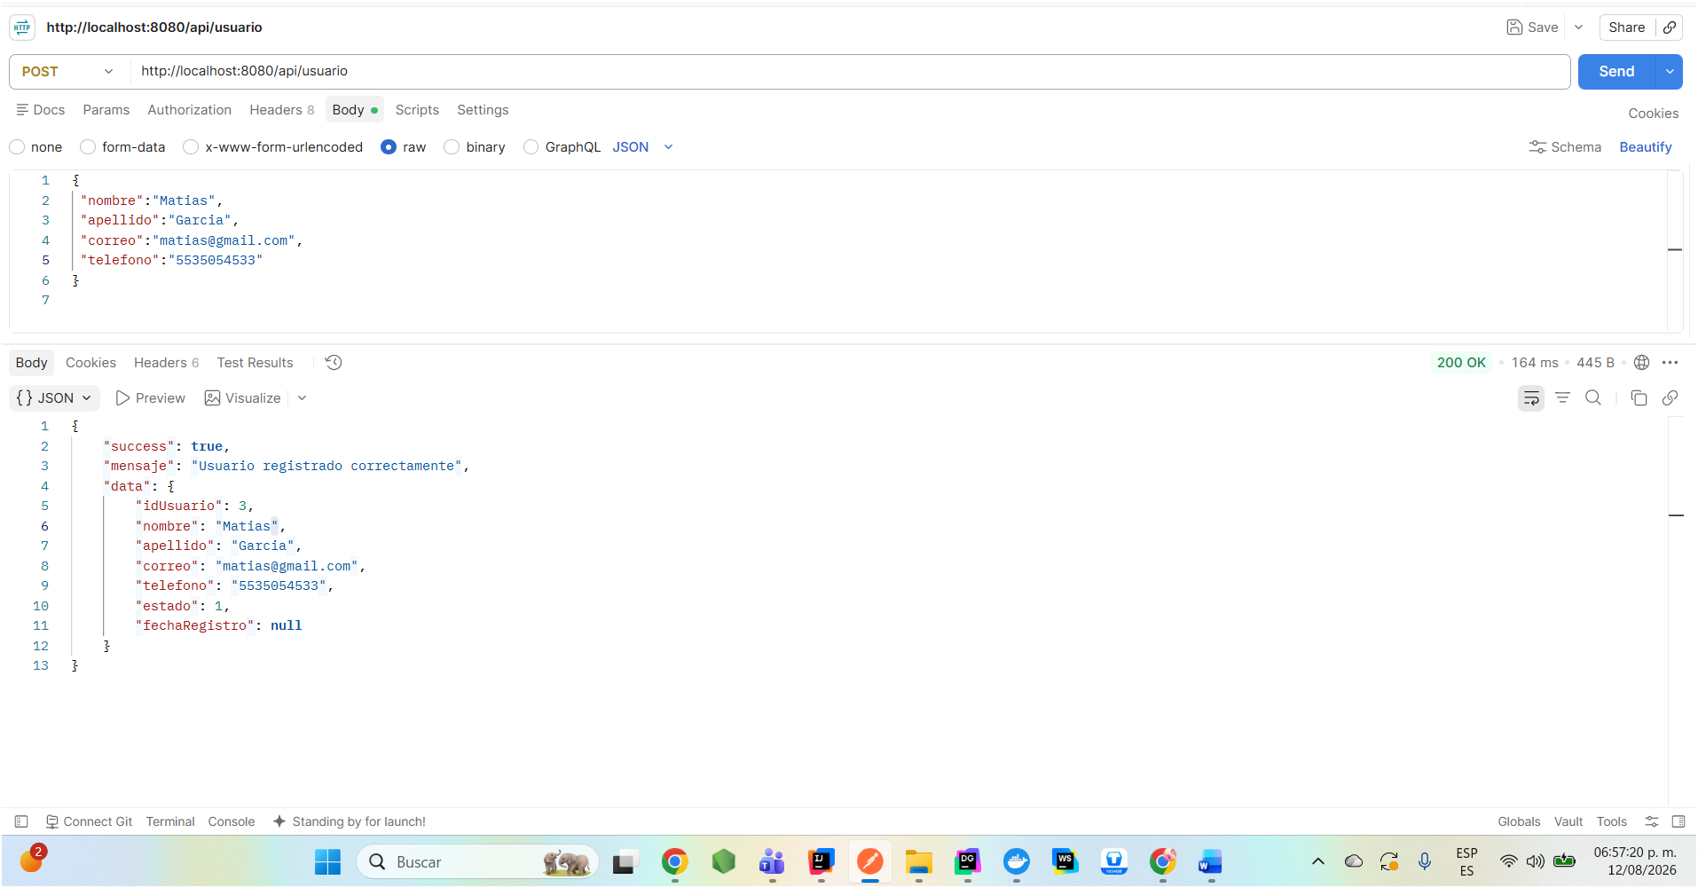

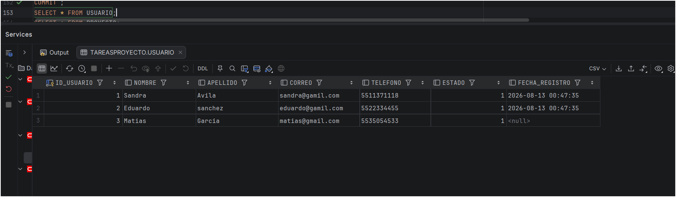

2. Listar Usuarios GET /api/usuarios

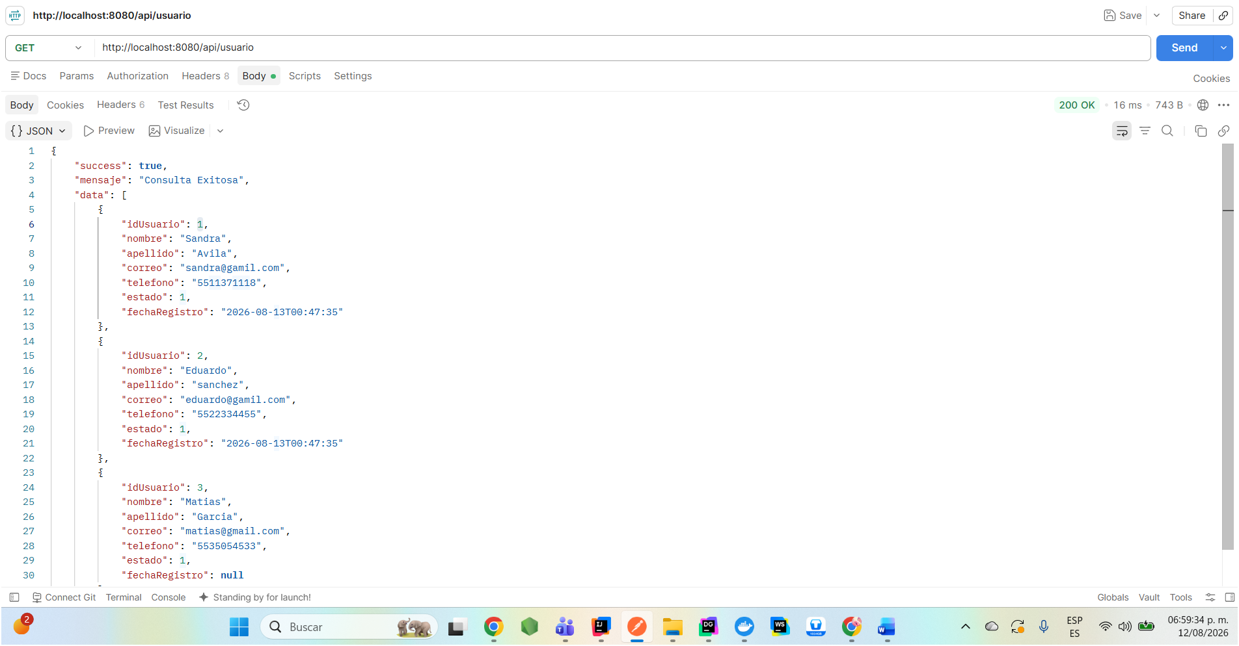

3. Obtener Usuario por ID GET /api/usuarios/1
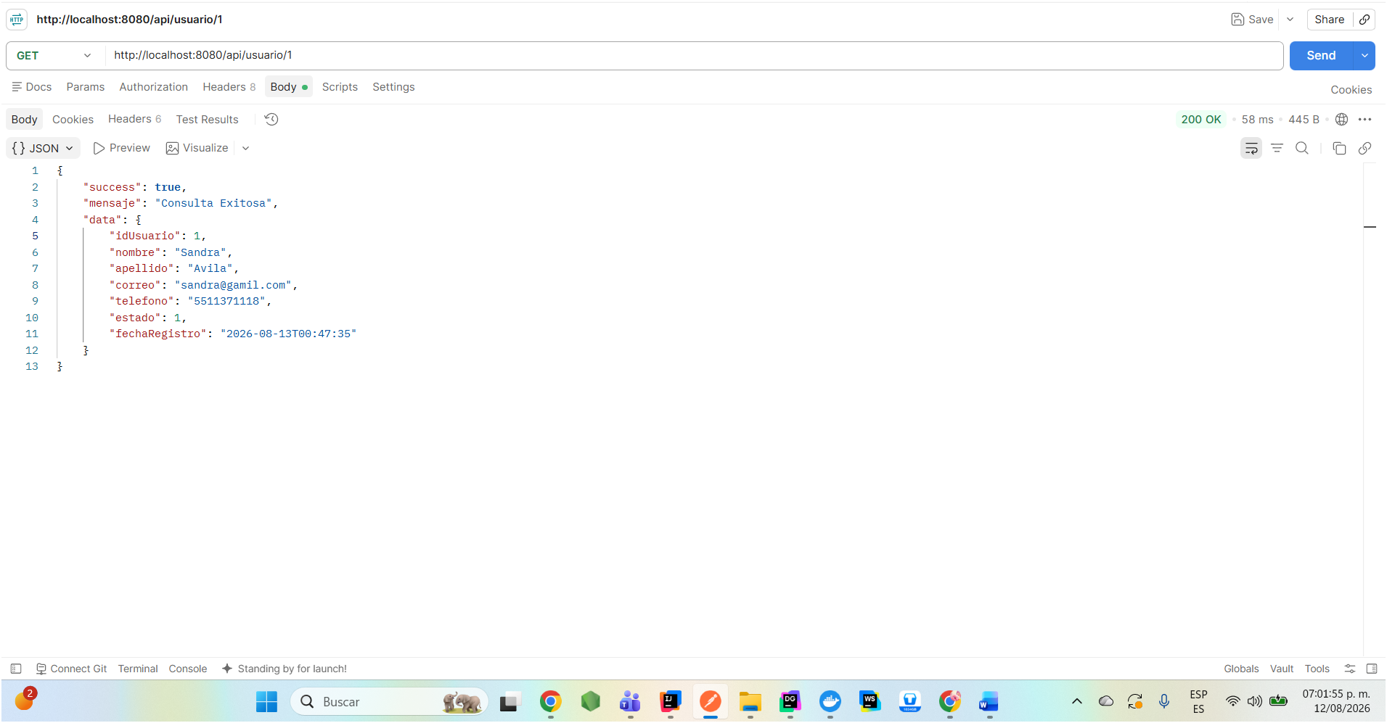

4. Actualizar Usuario PUT /api/usuarios/1
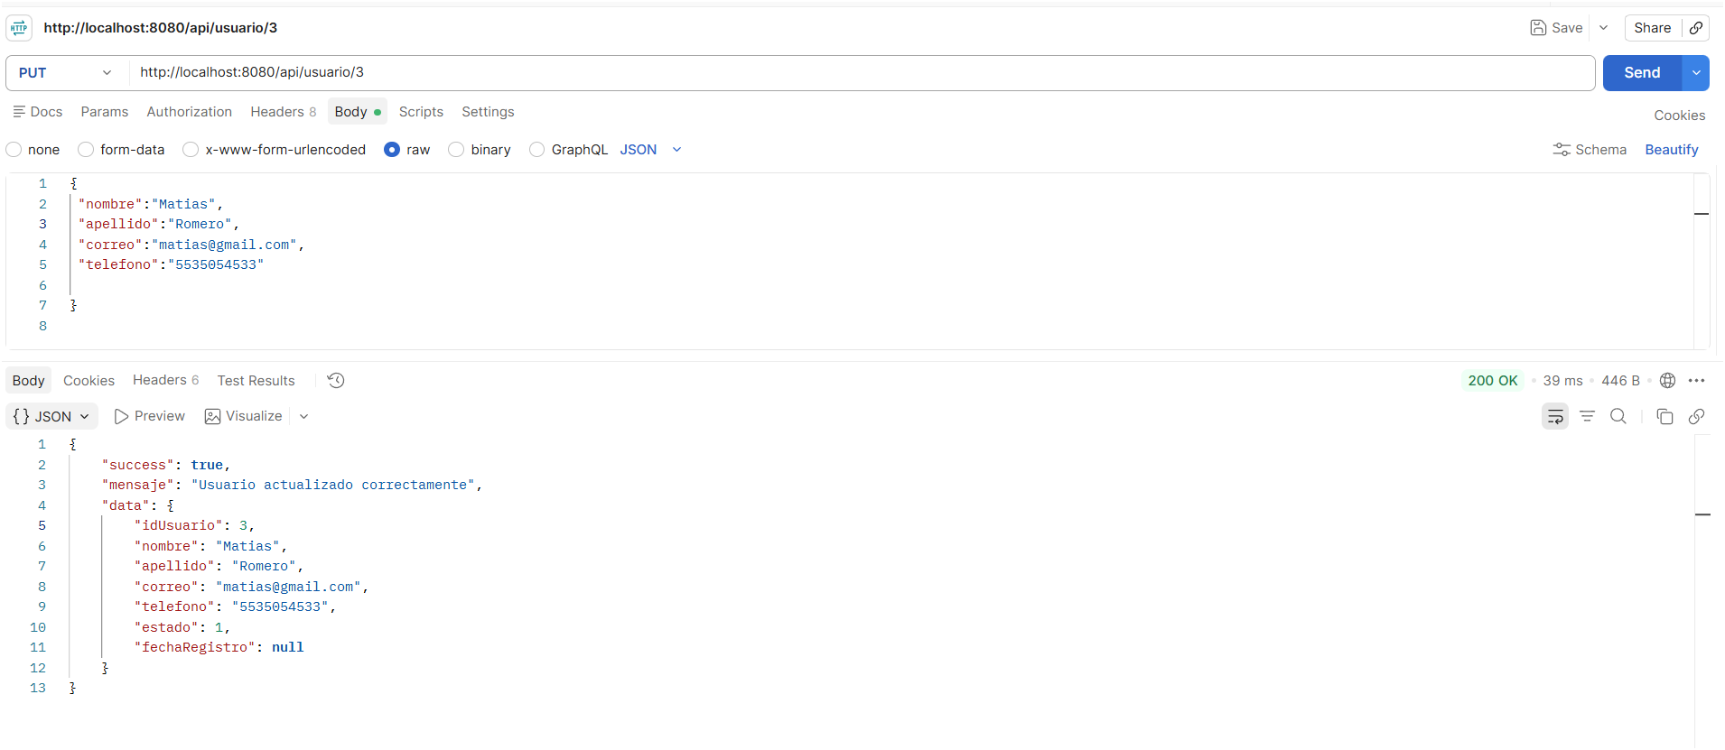
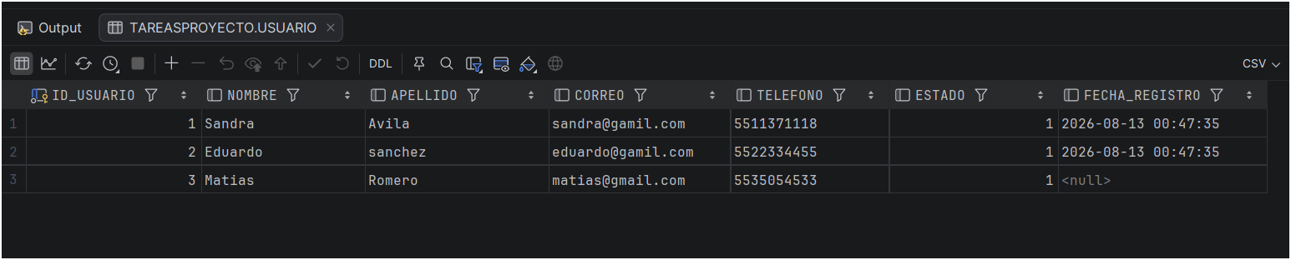

5. Eliminar Usuario (Lógico) DELETE /api/usuarios/1
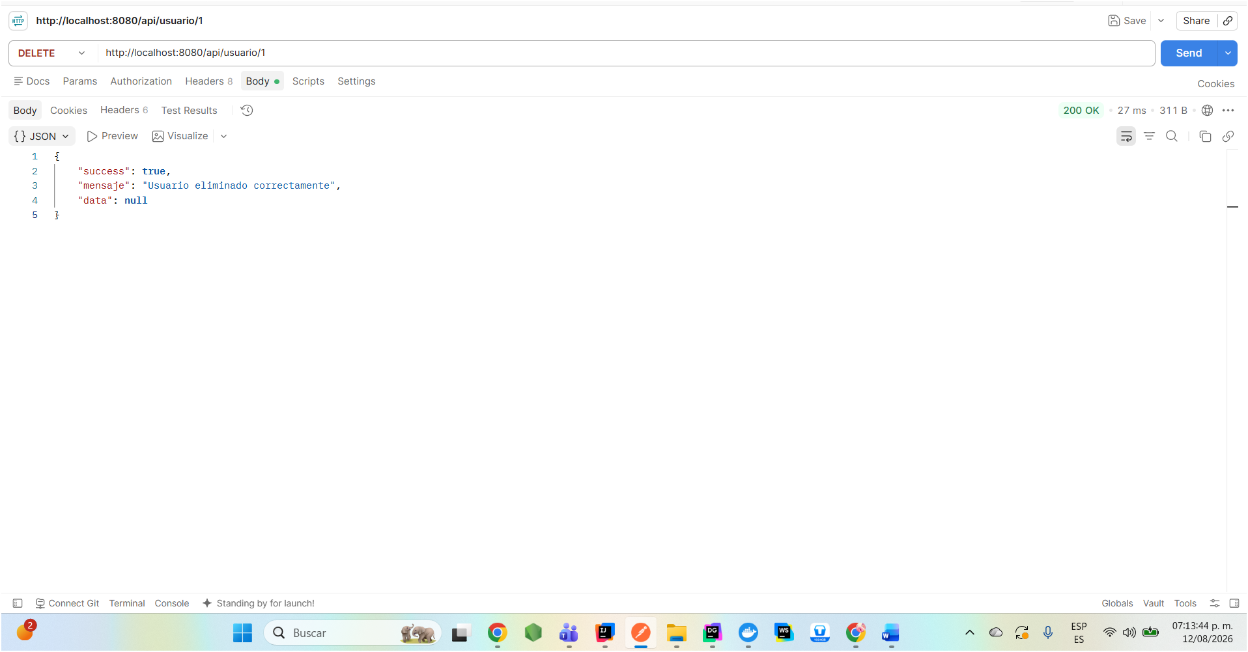
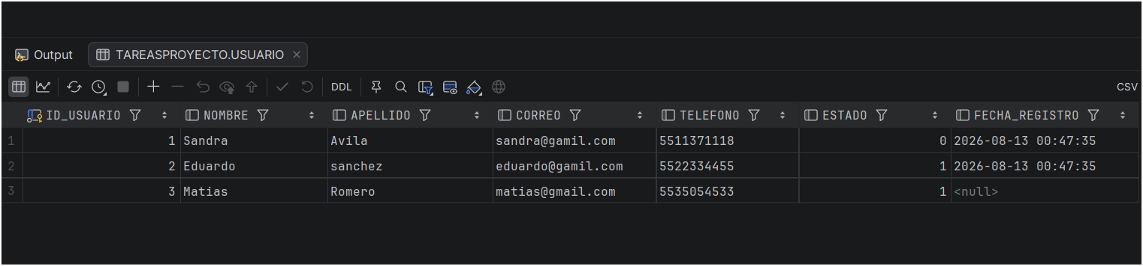

PROYECTO

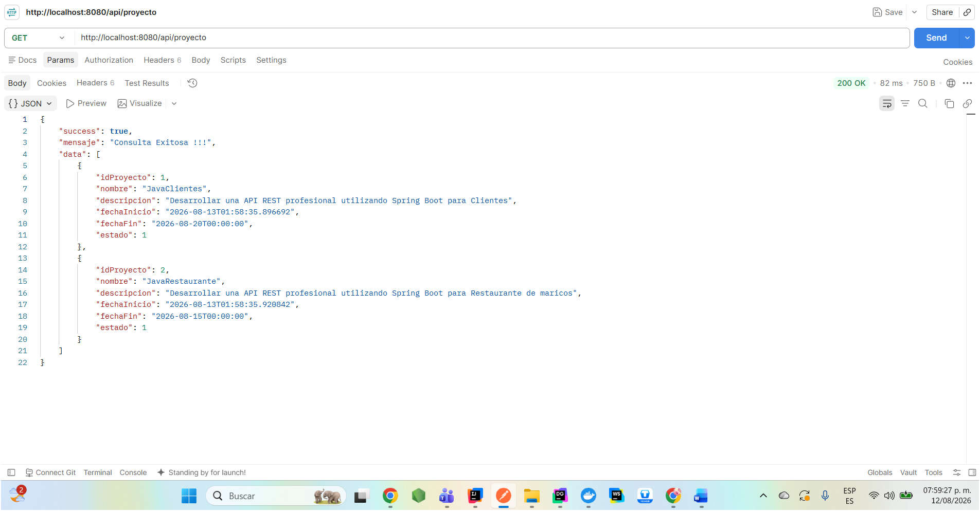

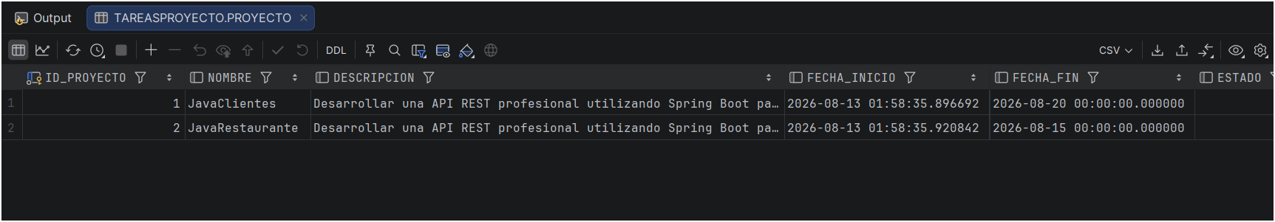

6. Registrar Proyecto POST /api/proyectos
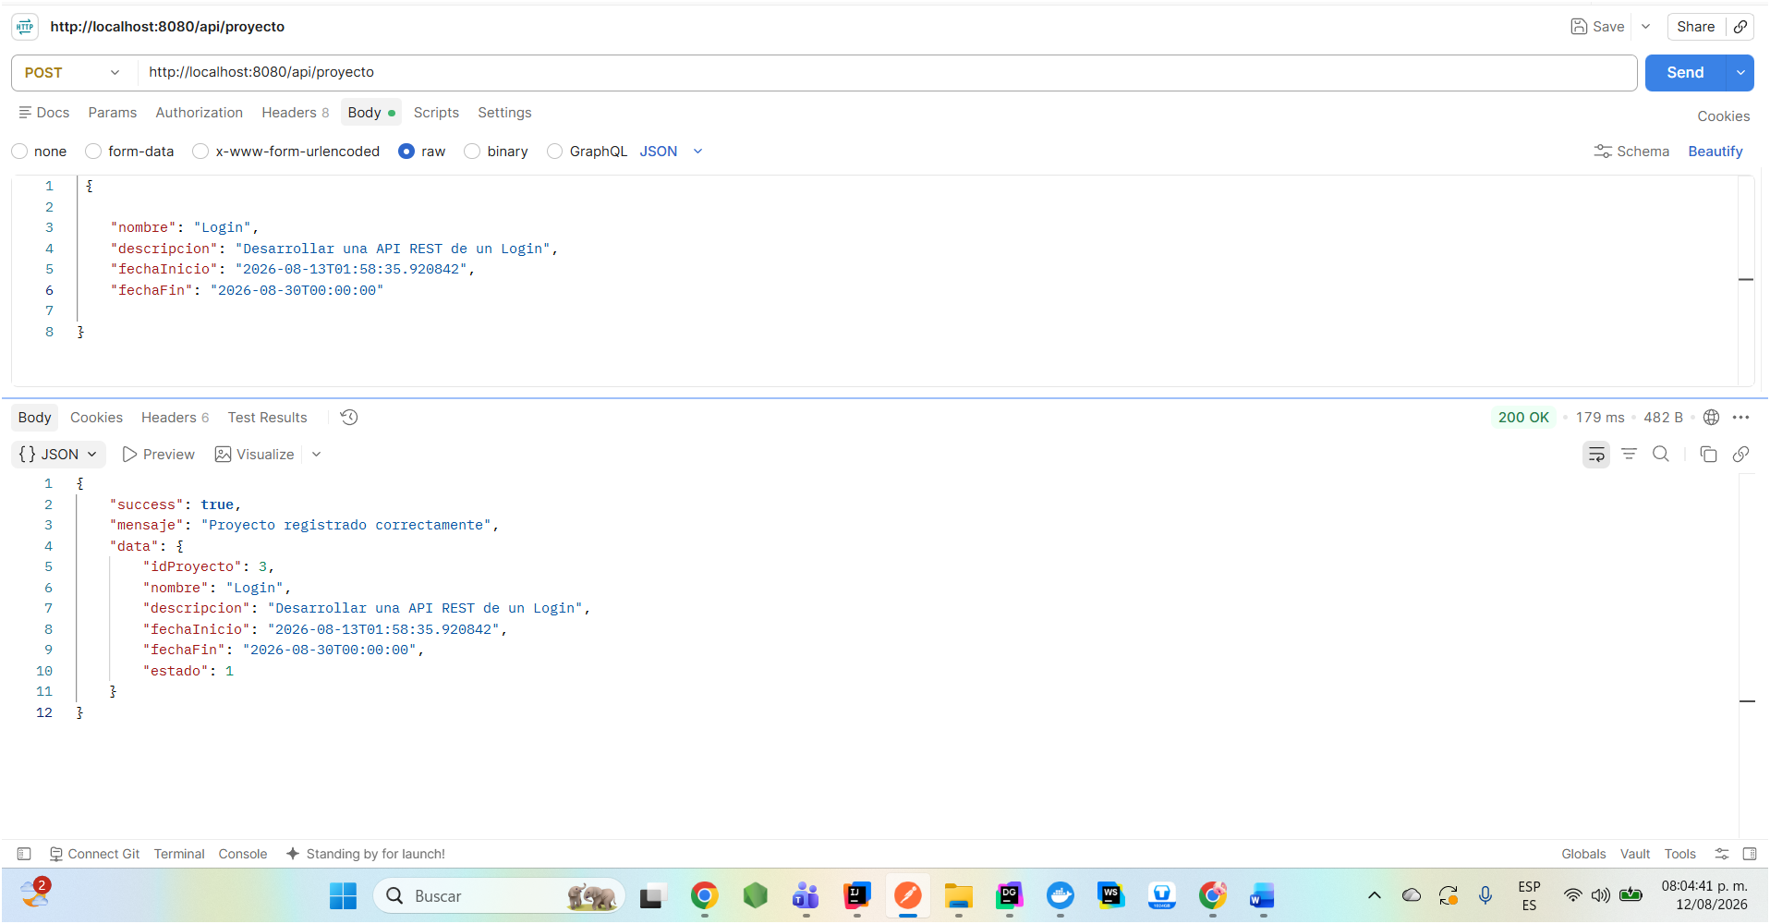

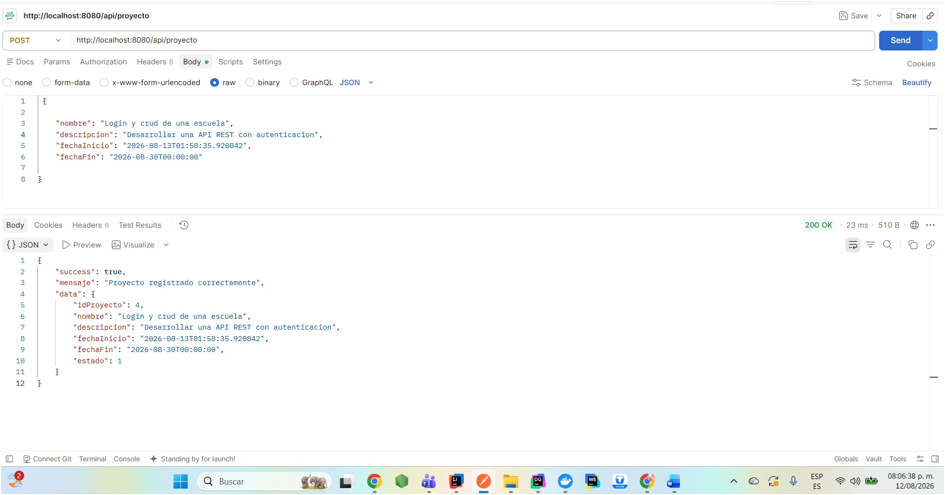

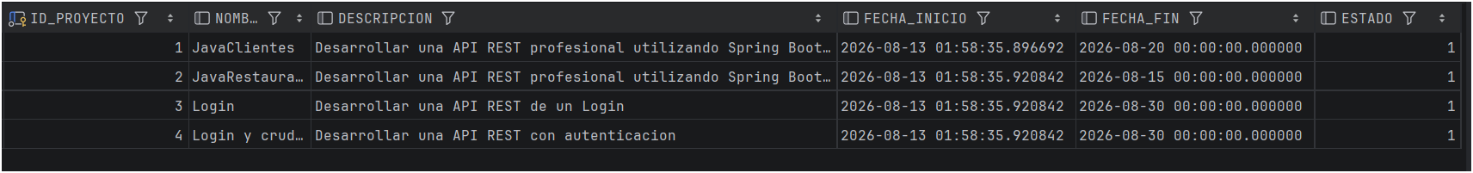

8. Cambiar Estado de una Tarea
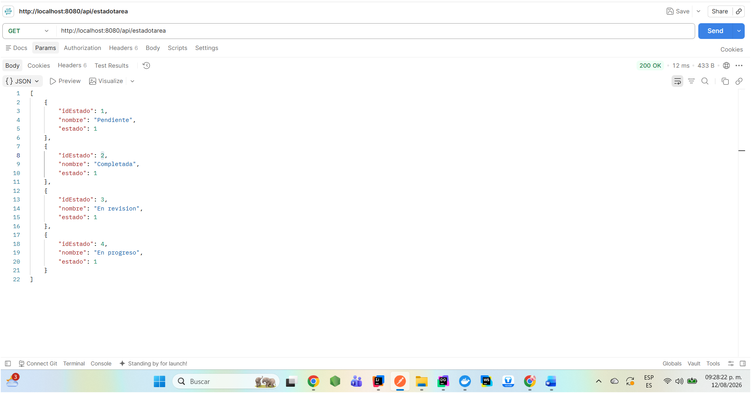
TAREAS
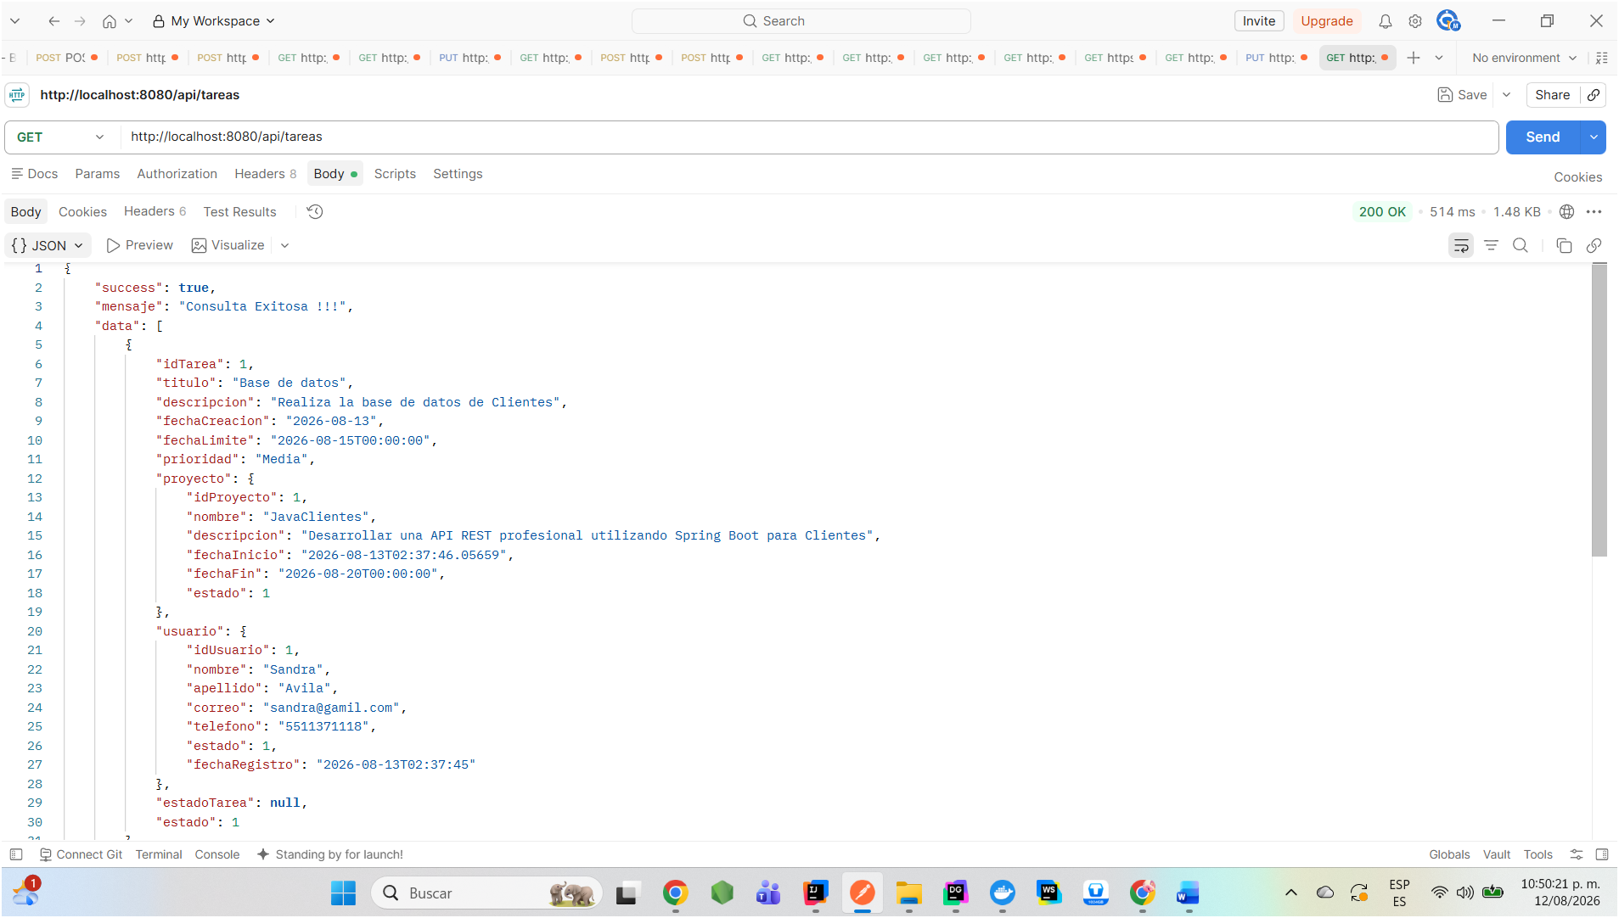

9. Consultar Tareas por Proyecto
Tareas por Proyecto GET /api/proyectos/2/tareas

